**Фонд оценочных средств по вероятности и статистике для 8 класса**

Спецификация контрольно-измерительных материалов

для проведения процедур контроля оценки качества образования

на уровне основного общего образования

1. Содержание контрольно-диагностических работ определяется на основе Федерального государственного образовательного стандарта от 31.05.2021 № 287 "Об утверждении федерального государственного образовательного стандарта основного общего образования" (Зарегистрирован 05.07.2021 № 64101) общего образования.

Входная контрольная работа по статистике и теории вероятностей проводится с **целью** проверить остаточные знания, умения и навыки по темам 7 класса по статистике и теории вероятностей.

УЧЕБНИК

Математическая вертикаль. Теория вероятностей и статистика 7–9 классы : учеб. пособие для общеобразоват. орг. : / Высоцкий И.Р., Макаров А.А., Тюрин Ю.Н. и др. под. ред. Ященко И.В.. — М. : Просвещение, 2023.

**2. Содержание и структура контрольной работы**

Каждый вариант контрольной работы включает 5 заданий: 4 заданий базового уровня, 1 задания повышенного уровня.

В таблице 1 представлено распределение заданий по выделенным разделам содержания в контрольной работе.

Таблица 1

*Распределение заданий по разделам курса математики*

|  |  |  |
| --- | --- | --- |
| **№** | **Разделы курса математики** | **Число заданий в варианте** |
| 1 | Статистические характеристики | 1 |
| 2 | Чтение информации на круговой диаграмме | 1 |
| 3 | Вероятность случайного события | 1 |
| 4 | Чтение информации на столбчатой диаграмме | 1 |
| 5 | Графы | 1 |

**Система оценивания выполнения отдельных заданий и контрольной работы в целом**

За всю работу можно получить 11 баллов.

В таблице 2 представлено распределение критериев оценивания по заданиям в контрольной работе.

Таблица 2

|  |  |  |  |  |
| --- | --- | --- | --- | --- |
| **№** | **Основные умения и способы действий** | **Уровень сложности** | **Критерии оценивания** | **Макс.**  **балл** |
| 1 | Уметь находить такие статистические характеристики как: размах, мода, медиана, среднее арифметическое | Б | 1б. – за каждое верное решение | 4 б. |
| 2 | Извлечение информации на круговой диаграмме | Б | 1б. – верное решение | 1б. |
| 3 | Уметь находить вероятность случайного события, используя классическое определение. | Б | 1б. – верное решение | 1б. |
| 4 | Извлечение информации на столбчатой диаграмме | Б | 1б. – верное решение | 3б. |
| 5 | Чтение графа | П | 2б. – решено верно и полностью, записаны все маршруты правильно  1б.- дан ответ без обоснования | 2б. |

В таблице 3 представлены рекомендации по переводу первичных баллов в отметки.

Таблица 3

|  |  |  |
| --- | --- | --- |
| **% выполнения от максимального балла** | **Количество баллов** | **Отметки** |
| 86 - 100 | **10 -11 баллов** | 5 |
| 66 - 85 | **7 - 9 баллов** | 4 |
| 50 - 65 | **4 - 6 баллов** | 3 |
| Менее 50 | **менее 4 баллов** | 2 |

**3. Условия проведения контрольной работы**

При проведении итоговой контрольной работы предусматривается строгое соблюдение порядка организации и проведения.

Дополнительные материалы не используются.

На контрольной работе можно пользоваться линейкой, черновиком. Записи в черновике при оценивании работы не учитываются.

**4. Время выполнения контрольной работы**

Время выполнения работы – 40 минут.

**План демонстрационного варианта итоговой контрольной работы.**

Используются следующие условные обозначения:

Тип задания: ВО – задания с выбором ответа, КО – задания с кратким ответом, РО – задания с развёрнутым ответом

|  |  |  |  |  |
| --- | --- | --- | --- | --- |
| № | Раздел содержания  курса | Контролируемые элементы  содержания | Тип  задания | Макс.  балл |
| 1 | Статистические характеристики | Мода, размах, медиана, среднее арифметическое | РО | 4 б. |
| 2 | Статистика | Круговая диаграмма | КО | 1б. |
| 3 | Вероятность случайного события | Классическое определение вероятности | РО | 1б. |
| 4 | Статистика | Чтение информации на столбчатой диаграмме | КО | 2б |
| 5 | Графы | Чтение графа | РО | 2б. |

**Входная контрольная работа по вероятности и статистике в 7 классе.**

**Вариант – 1**

**№1** Рассмотрите ряд чисел: 24, 23, 31, 27, 24, 25, 26, 32, 24.

Найдите моду, размах, медиану и среднее арифметическое данного ряда

**№2** На диаграмме представлена информация о покупках, сделанных в интернет-магазинах некоторого города в выходные дни. Всего за выходные было совершено 200 000 покупок. 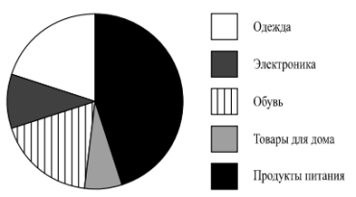

Определите по диаграмме, сколько примерно покупок относится к категории «Товары для дома».

**№3** В лыжных гонках участвуют 13 спортсменов из России, 2 спортсмена из Норвегии и 5 спортсменов из Швеции. Порядок, в котором спортсмены стартуют, определяется жребием. Найдите вероятность того, что первым будет стартовать спортсмен из России.

**№4** На столбиковой диаграмме показано производство пшеницы в России с 1995 по 2001 год (млн.тонн).

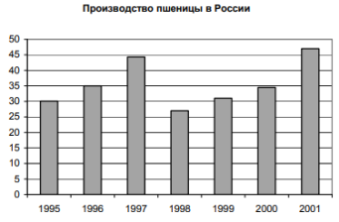

а) в каком году производство пшеницы было больше 45 млн. т.?

б) Какие три года из данных в таблице были наиболее урожайными?

в) определите примерный прирост производства пшеницы в России в 1999 году по сравнению с 1998 годом. Дайте приблизительный ответ в млн. т.

**№5**

На рисунке — схема дорог, связывающих города А, Б, В, Г, Д, Е, Ж, И, К. По каждой дороге можно двигаться только в одном направлении, указанном стрелкой. Сколько существует различных путей из города А в город К, проходящих через город Г?

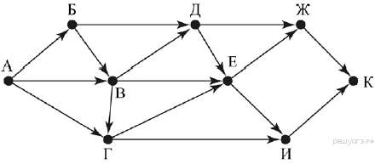

**Входная контрольная работа по вероятности и статистике в 7 классе.**

**Вариант – 2**

**№1** Рассмотрите ряд чисел: 25, 21, 33, 28, 22, 23, 32, 32, 24.

Найдите моду, размах, медиану и среднее арифметическое данного ряда

**№2** На диаграмме представлена информация о покупках, сделанных в интернет-магазинах некоторого города в выходные дни. Всего за выходные было совершено 200 000 покупок. 

Определите по диаграмме, сколько примерно покупок относится к категории «Товары для дома».

**№3** Родительский комитет закупил 15 пазлов для подарков детям в связи с окончанием учебного года, из них 12 с машинами и 3 с видами городов. Подарки распределяются случайным образом между 15 детьми, среди которых есть Миша. Найдите вероятность того, что Мише достанется пазл с машиной.

**№4** На столбиковой диаграмме показано производство пшеницы в России с 1995 по 2001 год

(млн тонн).

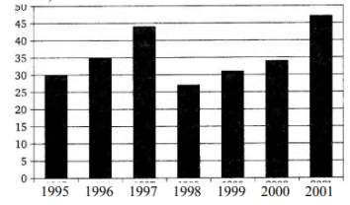

По диаграмме определите:

а) В каком году производство пшеницы было меньше 30 млн т?

б) Какие три года из данных в таблице были наименее урожайными?

в) в каком году наблюдалось падение производства пшеницы в России по сравнению с предыдущим годом?

**№5**

На рисунке — схема дорог, связывающих города А, Б, В, Г, Д, Е, Ж, И, К. По каждой дороге можно двигаться только в одном направлении, указанном стрелкой. Сколько существует различных путей из пункта А в пункт Л, не проходящих через пункт Е?

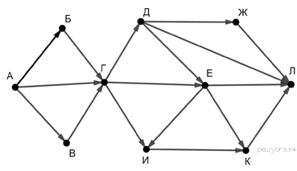

**Приложение 3**

**Ключи к проверке контрольной работы**

|  |  |  |
| --- | --- | --- |
| № задания | Вариант 1 | Вариант 2 |
| 1 | Мода-24  Размах -9  Медиана-25  Среднее арифметическое-26 | Мода-32  Размах -12  Медиана-25  Среднее арифметическое-27 |
| 2 | От 11000 до 17000 | От 11000 до 17000 |
| 3 | 0,65 | 0,8 |
| 4 | а) 2001  б)1996, 1997, 2001  в) 4 млн. тон | а) 1998  б)1995, 1998, 1999  в) 1998 |
| 5 | 3 | 6 |

**Фонд оценочных средств по вероятности и статистике для 8 класса**

Спецификация контрольно-измерительных материалов

для проведения процедур контроля оценки качества образования

на уровне основного общего образования

1. Содержание контрольно-диагностических работ определяется на основе Федерального государственного образовательного стандарта от 31.05.2021 № 287 "Об утверждении федерального государственного образовательного стандарта основного общего образования" (Зарегистрирован 05.07.2021 № 64101) общего образования.

Основной целью работы является проверка и оценка способности обучающихся применять знания, полученные в процессе изучения предмета за курс 8 класса в основной школе, для решения разнообразных задач учебного характера.

УЧЕБНИК

Математическая вертикаль. Теория вероятностей и статистика 7–9 классы : учеб. пособие для общеобразоват. орг. : / Высоцкий И.Р., Макаров А.А., Тюрин Ю.Н. и др. под. ред. Ященко И.В.. — М. : Просвещение, 2023.

***Распределение заданий КИМ по содержанию, видам умений и способам деятельности***

В таблице 1 приведено примерное распределение заданий в работе по основным разделам программы. Варианты КИМов сконструированы таким образом, чтобы обеспечить проверку всех групп умений, выделенных в кодификаторе.

***Таблица 1. Распределение заданий по основным разделам***

|  |  |  |  |
| --- | --- | --- | --- |
| **№** | **Раздел, тема** | **Число заданий** | **Номера заданий** |
| 1 | Работа с таблицами, извлечение информации | 1 | 1 |
| 2 | Графики, диаграммы. Их чтение, извлечение информации | 1 | 2 |
| 3 | Элементы математической статистики | 1 | 3 |
| 4 | Элементарные события случайного опыта. Случайные события. Вероятности событий. | 1 | 4 |
| 5 | Графическое представление ситуаций для описания реальных процессов и явлений, при решении задач. | 1 | 5 |

***Распределение заданий КИМ по уровню сложности***

Работа содержит две группы заданий, обязательных для выполнения всеми учащимися. Назначение первой группы – обеспечить проверку достижения учащимся уровня базовой подготовки, а второй – обеспечить проверку достижения повышенного уровня подготовки.

К базовому уровню относятся задания на

(с № 1 по № 4 )

К повышенному уровню относятся задания на (*необходимо указать умения)*

(с №5)

***Система оценки выполнения отдельных заданий и работы в целом***

***Оценивание отдельных заданий***

|  |  |  |  |  |  |  |
| --- | --- | --- | --- | --- | --- | --- |
| **Номер**  **задания** | 1 | 2 | 3 | 4 | 5 | **Итого** |
| **Балл** | 1 | 2 | 2 | 1 | 3 | 9 |

На выполнение всей работы отводится 40 минут.

***Рекомендуемая шкала перевода первичных баллов в отметку***

|  |  |  |
| --- | --- | --- |
|  | **Интервал первичных баллов** | **Отметка** |
| Низкий уровень | 0-4 | «2» |
| Средний уровень | 4-5 | «3» |
| Повышенный уровень | 6-7 | «4» |
| Высокий уровень | 8-9 | «5» |

**Дополнительные материалы и оборудование**

Задания выполняются обучающимися без использования компьютеров и других технических средств. Вычислительная сложность заданий не требует использования калькуляторов. Допускается использование линейки, транспортира.

**КОДИФИКАТОР**

**элементов содержания и требований к уровню**

**подготовки обучающихся 8 класса для проведения**

**текущего контроля за курс «Вероятность и статистика» для обучающихся 8 класса**

***Назначение Кодификатора***

Кодификатор элементов содержания и требований к уровню подготовки для проведения итоговой контрольной работы по предмету за курс 8 класса является одним из документов, определяющих структуру и содержание КИМ для оценки уровня достижения планируемых результатов по предмету обучающимися 8 класса.

**Раздел 1. Перечень элементов содержания,**

**проверяемых в процессе мониторинга**

|  |  |  |
| --- | --- | --- |
| **Тема** | **№ элемента содержания** | **Элементы содержания,**  **проверяемые заданиями КИМ** |
| Таблицами, извлечение информации | 1.1 | Чтение таблиц, извлечение из них информации |
| 1.2 | Использование данных таблицы, построение таблицы |
| Графики, диаграммы. Их чтение, извлечение информации | 2.1 | Чтение графиков, извлечение информации |
| 2.2 | Столбчатые, круговые диаграммы |
| Элементы математической статистики | 3.1 | Среднее арифметическое, медиана, мода, размах числового ряда |
| Элементарные события случайного опыта. Случайные события. Вероятности событий. | 4.1 | Элементарное событие. Невозможное, достоверное, случайное события |
| 4.2 | Вероятность события |
| Графическое представление ситуаций для описания реальных процессов и явлений, при решении задач. | 5.1 | Построение графика по заданному описанию жизненной ситуации |

**Раздел 2. Перечень требований к уровню подготовки учащихся,**

**проверяемые в процессе мониторинга**

|  |  |  |
| --- | --- | --- |
| **Тема** | **№ элемента содержания** | **Умения, проверяемые заданиями КИМ** |
| Таблицами, извлечение информации | 1.1 | Уметь извлекать и преобразовывать информацию, представленную в виде таблиц |
| 1.2 | Уметь представлять данные в виде таблиц |
| Графики, диаграммы. Их чтение, извлечение информации | 2.1 | Уметь извлекать и преобразовывать информацию, представленную в виде диаграмм, графиков; |
| 2.2 | Уметь представлять данные в виде , диаграмм, графиков. |
| Элементы математической статистики | 3.1 | Уметь описывать данные с помощью статистических показателей: средних значений и мер рассеивания (размах, медиана, мода). |
| Элементарные события случайного опыта. Случайные события. Вероятности событий. | 4.1 | Уметь оперировать понятиями: невозможное, достоверное, случайное событие |
| 4.2 | уметь находить вероятности случайных событий в опытах, зная вероятности элементарных событий, в том числе в опытах с равновозможными элементарными событиями |
| Графическое представление ситуаций для описания реальных процессов и явлений, при решении задач. | 5.1 | Уметь представлять графически информацию., описывающую жизненную ситуацию |

**Итоговая контрольная работа за курс 8 класс по предмету**

**«Описательная статистика и вероятность»**

**1 вариант**

ФИ________________________________________________Класс______________

**1.** В таблице указано содержание витаминов (в миллиграммах) в 100 г фруктов. Какое наименьшее количество граммов бананов содержит не менее 0,6 мг витамина B6 и 0,2 мг витамина E?

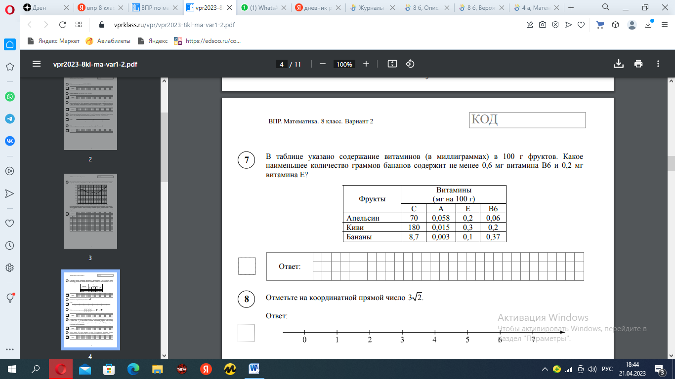

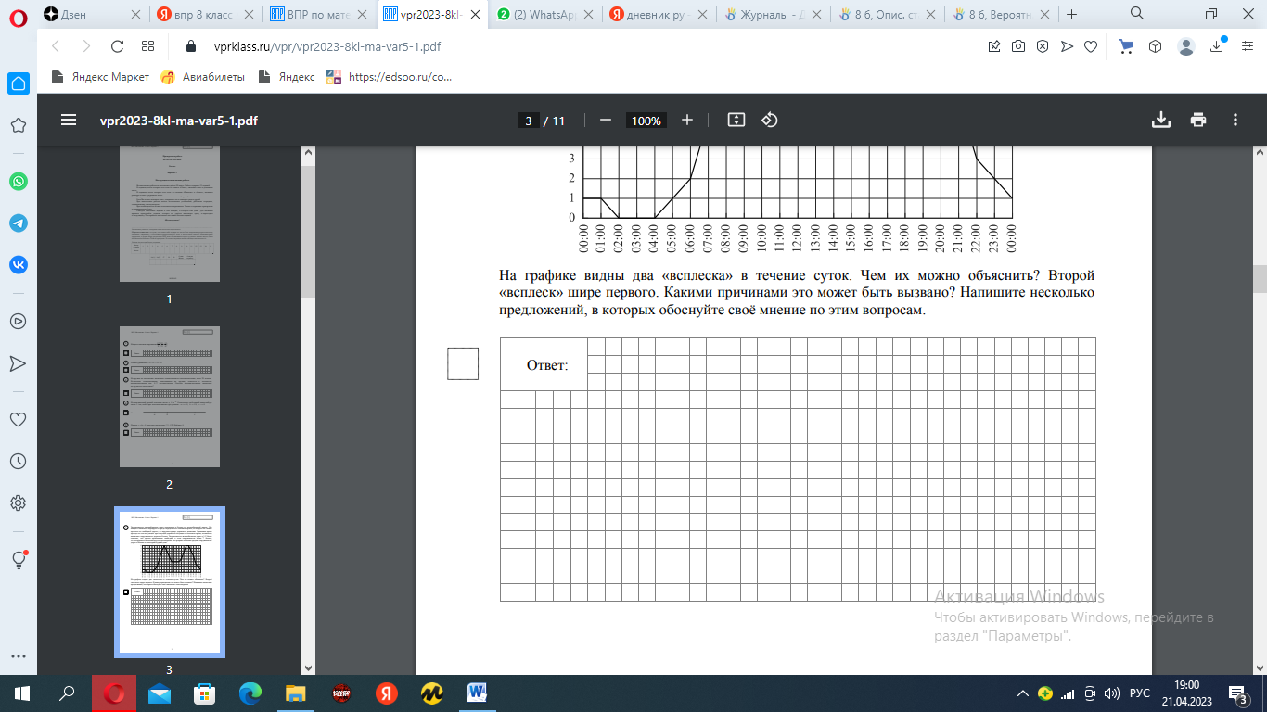

**2.** Загруженность автомобильных дорог измеряется в баллах по десятибалльной шкале. Для каждого значимого маршрута в городе определяется эталонное время, за которое его можно проехать по свободной дороге, не нарушая правил дорожного движения. Сравнивая время проезда по тем же улицам при текущей дорожной ситуации и эталонное время, компьютер вычисляет загруженность дороги в баллах. Загруженность автомобильных дорог в 1–2 балла означает, что дороги практически свободны, а если загруженность выше 7 баллов, то пользоваться автомобилем нецелесообразно. На графике показана средняя загруженность дорог в Москве в некоторый будний день

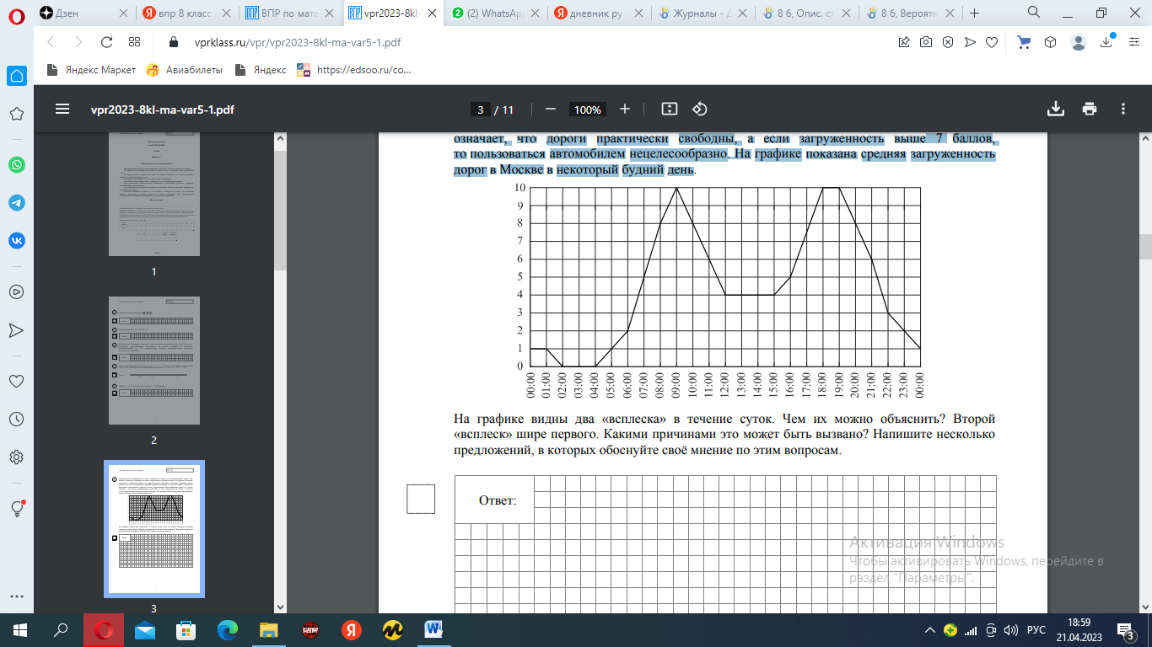

На графике видны два «всплеска» в течение суток. Чем их можно объяснить? Второй «всплеск» шире первого. Какими причинами это может быть вызвано? Напишите несколько предложений, в которых обоснуйте своё мнение по этим вопросам.



**3.** Найдите среднее арифметическое, медиану, размах и моду ряда чисел:

32, 26, 18, 26, 15, 21, 26;



**4.** В среднем 12 керамических горшков из 200 после обжига имеют дефекты. Найдите вероятность того, что случайно выбранный после обжига горшок не имеет дефекта.



**5.** Важным экономическим показателем развития страны является количество произведённой электроэнергии. Электричества производится столько, сколько необходимо промышленности, сельскому хозяйству и населению, поскольку запасать электричество в больших объёмах невозможно. По количеству произведённой электроэнергии и изменениям этого показателя можно судить о состоянии и темпах роста экономики. Годовая выработка электроэнергии — это полный объём произведённой электрической энергии (измеряется в кВт·ч) в течение года. На диаграмме показано производство электроэнергии (в млрд кВт·ч) в России, Индии и Японии за семь лет, начиная с 2006 года. Рассмотрите диаграмму и прочтите фрагмент сопровождающей статьи.

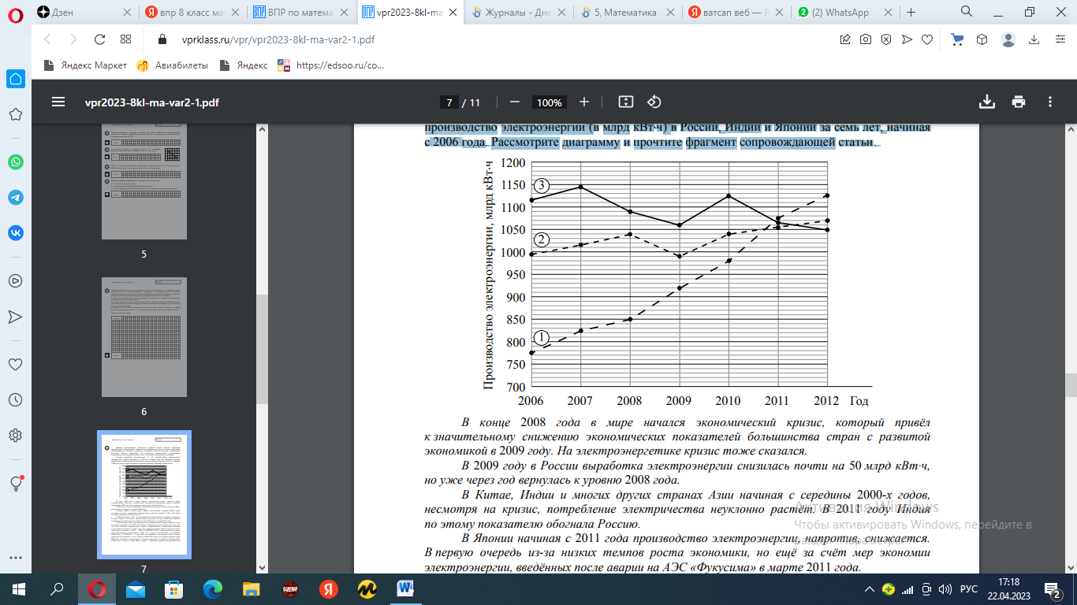

*В конце 2008 года в мире начался экономический кризис, который привёл к значительному снижению экономических показателей большинства стран с развитой экономикой в 2009 году. На электроэнергетике кризис тоже сказался. В 2009 году в России выработка электроэнергии снизилась почти на 50 млрд кВт·ч, но уже через год вернулась к уровню 2008 года. В Китае, Индии и многих других странах Азии начиная с середины 2000-х годов, несмотря на кризис, потребление электричества неуклонно растёт. В 2011 году Индия по этому показателю обогнала Россию. В Японии начиная с 2011 года производство электроэнергии, напротив, снижается. В первую очередь из-за низких темпов роста экономики, но ещё за счёт мер экономии электроэнергии, введённых после аварии на АЭС «Фукусима» в марте 2011 года. В большинстве стран мира производство электроэнергии заметно зависит от цен на топливо и растёт после 2009 года. Однако в Канаде есть свои особенности: это и то, что более половины электроэнергии страны вырабатывается гидроэлектростанциями и мало зависит от цены на нефть, и то, что в сфере энергетики Канада зависит от более экономически развитого соседа — США. В 2006–2008 годах в стране наблюдался явный рост производства электроэнергии: в 2007 году он вырос на 18 млрд кВт·ч по сравнению с 2006 годом, а в 2008 году — 3 млрд кВт·ч по сравнению с предыдущим годом и достиг значения в 632 млрд кВт·ч за год. Однако в 2009–2010 годах из-за мирового кризиса конца 2008 года выработка электроэнергии в Канаде резко упала и составила 610 млрд кВт·ч в 2009 году, и ещё на 6 млрд кВт·ч меньше — в 2010 году. Правда, в последующие годы стране удалось ликвидировать последствия кризиса, и в 2011 году, и 2012 году было произведено одинаковое количество электроэнергии — на 2 млрд кВт·ч больше, чем в докризисном 2008 году.*

1) На основании прочитанного определите номер графика на диаграмме, которому соответствует производство электроэнергии в России.

Ответ: _______________________

2) По имеющемуся описанию постройте схематично график годовой выработки электроэнергии в Канаде в 2006–2012 годах. Ответ:

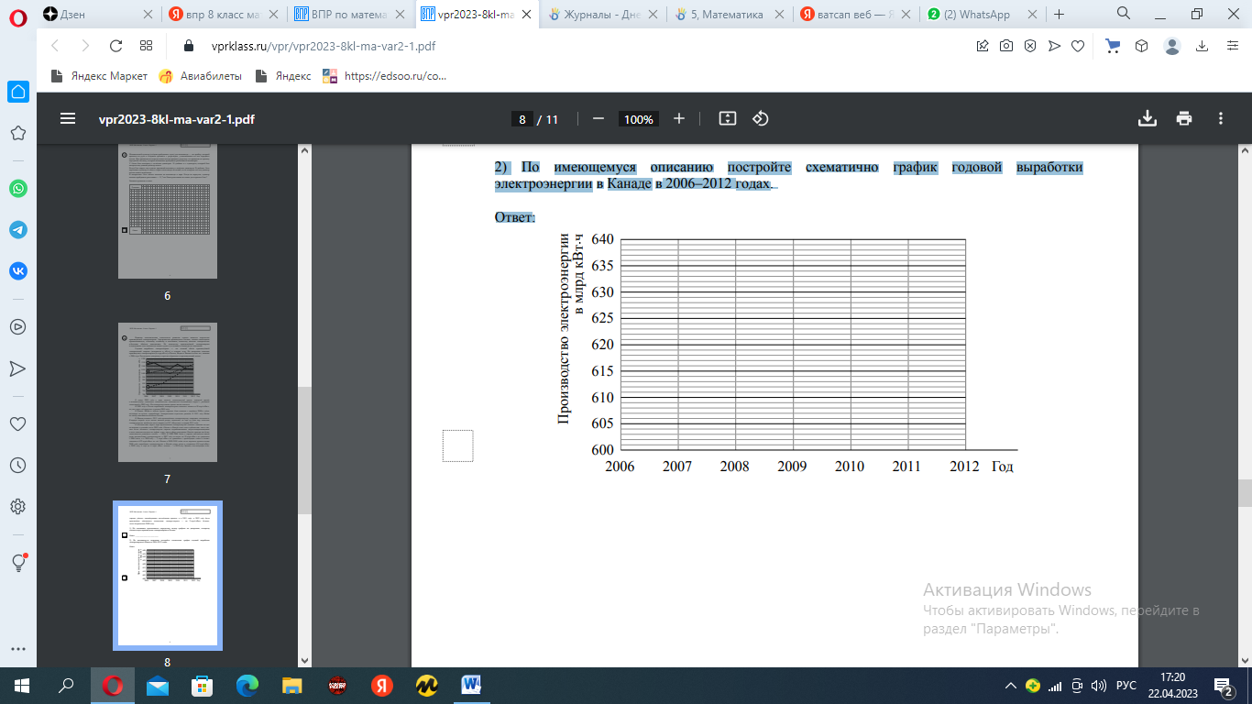

**Итоговая контрольная работа за курс 8 класс по предмету**

**«Описательная статистика и вероятность»**

**2 вариант**

ФИ________________________________________________Класс______________

**1.** В таблице указано содержание витаминов (в миллиграммах) в 100 г овощей. Какое наименьшее количество граммов моркови содержит не менее 1 мг витамина Е и 10 мг витамина С?

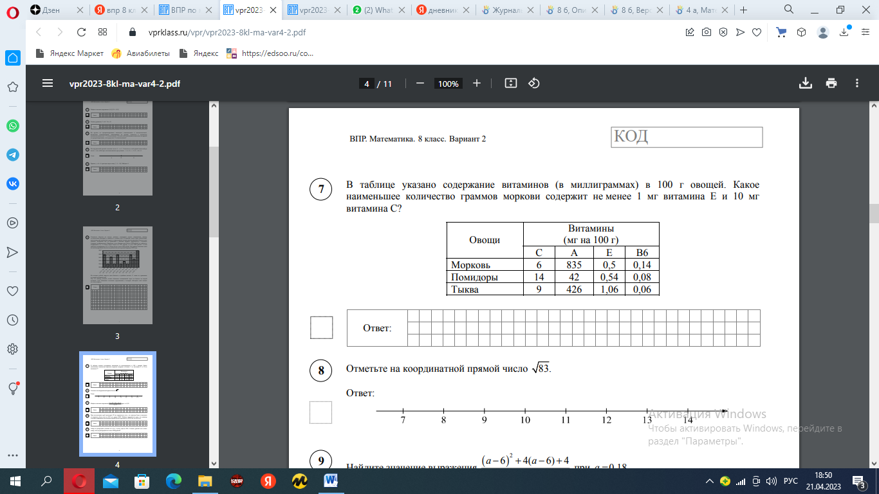

**2.** На диаграмме жирными точками показан расход электроэнергии в трёхкомнатной квартире в период с января по декабрь 2018 года в кВт ч⋅ . Для наглядности точки соединены линией.

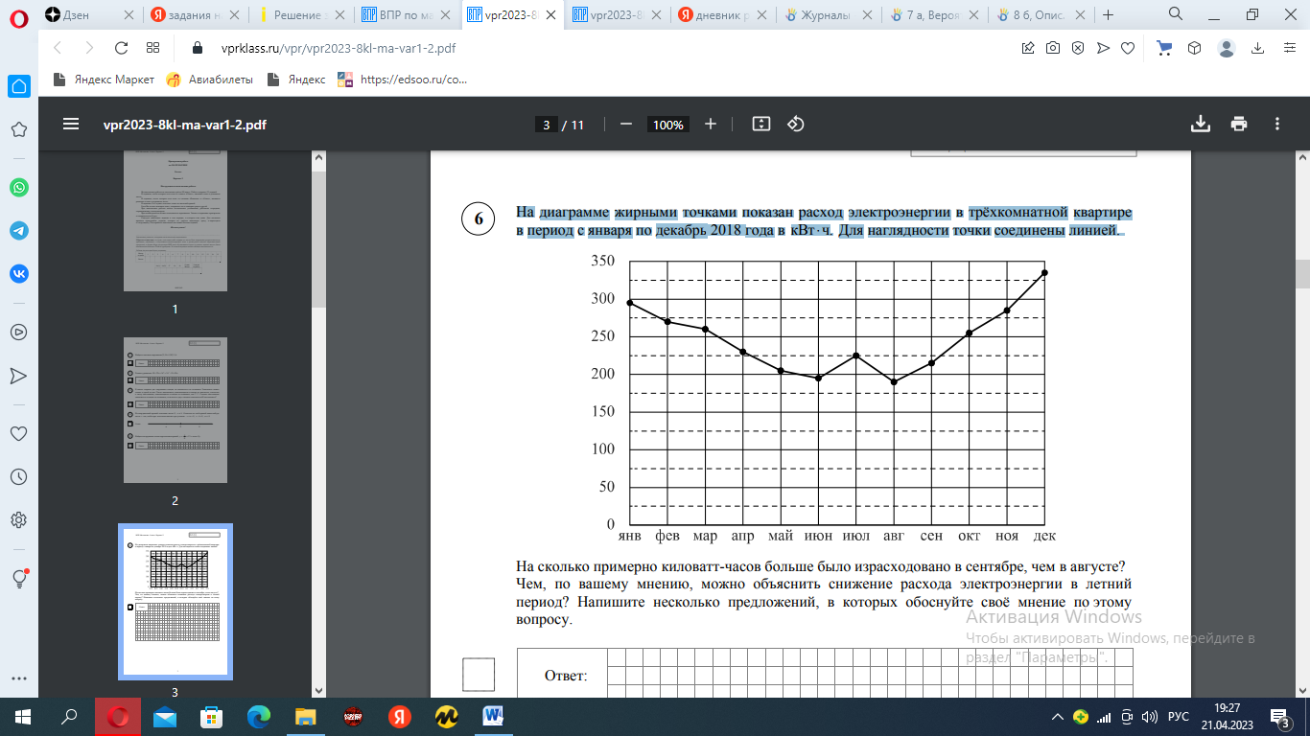

На сколько примерно киловатт-часов больше было израсходовано в сентябре, чем в августе? Чем, по вашему мнению, можно объяснить снижение расхода электроэнергии в летний период? Напишите несколько предложений, в которых обоснуйте своё мнение по этому вопросу.



**3.** Найдите среднее арифметическое, медиану, размах и моду ряда чисел:

21, 18, 5, 25, 3, 18, 5, 17, 9;



**4.** В коробке лежат одинаковые на вид шоколадные конфеты: 5 с карамелью, 3 с орехами и 2 без начинки. Коля наугад выбирает одну конфету. Найдите вероятность того, что он выберет конфету без начинки.



5. Рейтинг — основной показатель уровня шахматиста. Шахматные партии бывают трёх видов (по времени): классические, быстрые (рапид) и молниеносная игра (блиц). По каждому виду проводятся турниры и отдельно считается соответствующий рейтинг. Рейтинговая система делит шахматистов на девять классов: высший класс начинается с рейтинга 2600, в низшем классе — игроки с рейтингом 1200 и ниже. Иван Сорокин участвует в шахматных турнирах с 2014 года. На диаграмме точками показаны его рейтинги по классическим шахматам, быстрым шахматам и шахматному блицу. По горизонтали указаны годы, по вертикали — рейтинг. Для наглядности точки соединены линиями. Рассмотрите диаграмму и прочтите фрагмент сопровождающей статьи.

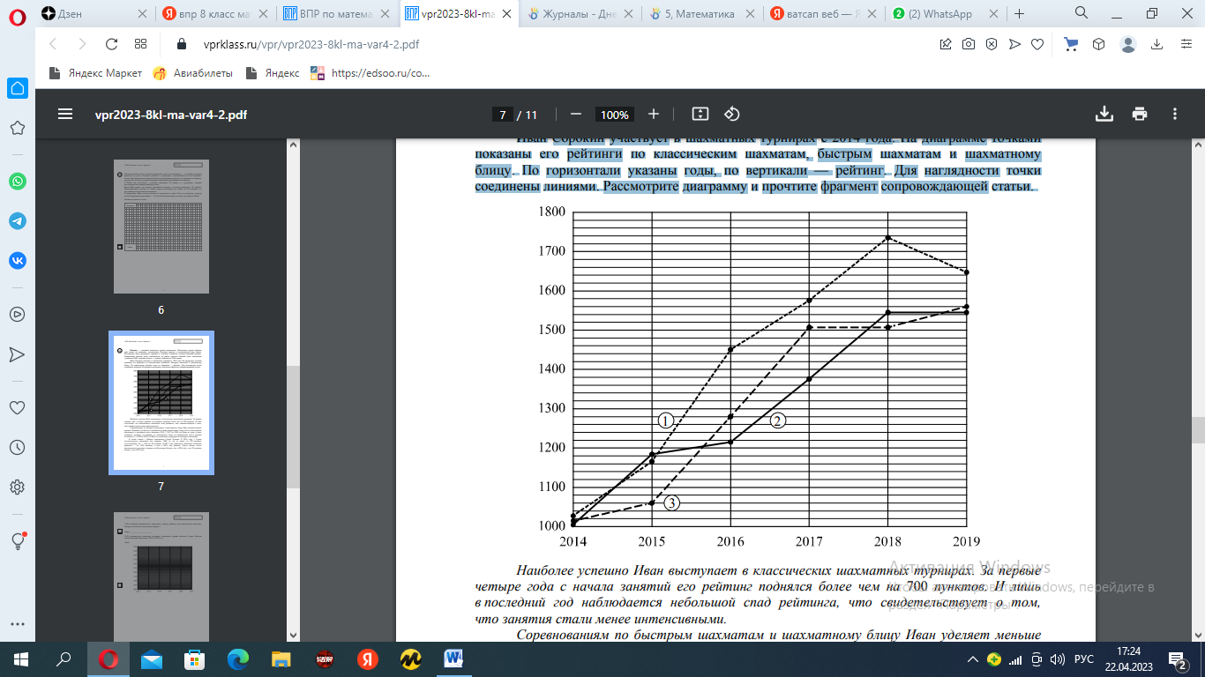

*Наиболее успешно Иван выступает в классических шахматных турнирах. За первые четыре года с начала занятий его рейтинг поднялся более чем на 700 пунктов. И лишь в последний год наблюдается небольшой спад рейтинга, что свидетельствует о том, что занятия стали менее интенсивными. Соревнованиям по быстрым шахматам и шахматному блицу Иван уделяет меньше времени. Вероятно, поэтому его рейтинги по этим дисциплинам ниже, чем по классическим шахматам, и находятся около отметки 1550. С 2017 по 2018 год Иван не играл в блицтурнирах, поэтому его рейтинг по шахматному блицу на протяжении этого времени не менялся. А с 2018 по 2019 год Иван не участвовал в турнирах по быстрым шахматам. В одной секции с Иваном занимается Сергей Костин. В 2014 году у Сергея по классическим шахматам был рейтинг 1060, за год он вырос на 270 пунктов, а за следующий год — ещё на 90 пунктов. В 2017 году произошло небольшое снижение рейтинга — до 1410 пунктов, а вот в 2018 году рейтинг Сергея достиг своего максимального значения, которое на 60 пунктов больше, чем в 2016 году, и на 30 пунктов больше, чем в 2019 году.*

1) На основании прочитанного определите, какому рейтингу (по классическим шахматам, быстрым или блиц) соответствует график

Ответ: _______________________

2) По имеющемуся описанию постройте схематично график рейтинга Сергея Костина по классическим шахматам с 2014 по 2019 год.

Ответ:

